检 测 报 告

试验名称：压缩50%永久变形率

主检： |  | 日期： | 2022年10月25日
审核： |  | 日期： | 年月日
批准： |  | 日期： | 年月日

北京光华荣昌汽车部件有限公司实验室

声 明

- 报告无实验室“检测专用章”无效。
- 报告无主检、审核、批准人签字无效。
- 报告涂改无效。
⑷ 复制报告未重新加盖“检测专用章”无效。
⑸ 对检测报告若有异议，请收到报告后15个工作日内通知实验室。
⑹ 送样检测仅对样品负责。
⑺ 电子版报告无安全密码无效

试验单位：北京光华荣昌汽车部件有限公司实验室
地 址：北京市昌平区流村镇工业园区
电 话： (010) 60793358-5711 邮 编：102200
样品名称 | 背/座泡沫 | 车 型 | X5000
样品件号 | SHT0013533/SHT0012734 | 样品数量 | 2件
委托单位 | 西安技术质量部 | 生产单位 | /
送 样 者 | 付佳  电话：19929031385 | 送样日期 | 2023年9月4日
试验地点 | 北京光华荣昌汽车部件有限公司实验室 | 试验日期 | 2023年9月14日
试验项目 | 压缩50%永久变形率
试验标准 | GB/T 6669-2008
试验状态 | 量产品
试验结论 | 对2023年9月4日西安技术质量部送检的X5000背/座泡沫按照GB/T 6669-2008进行压缩50%永久变形率检测，经检测符合标准要求。
备 注 | 本报告涵盖与所测样品背泡沫（件号SHT0013533）同材质的正司机靠背泡沫（件号SHT0013529）

一、试验条件
试验时间： | 2023年9月14日—2023年9月15日
试验地点： | 北京光华荣昌汽车部件有限公司实验室
试验人员： | 李亚平
环境温/湿度： | 温度：23℃；湿度：52%
二、试验仪器设备
序号 | 设备名称 | 设备编号 | 规格型号 | 厂家 | 精度 | 有效期
1 | 热老化试验箱 | R-006 | QL-100 | 杭州利辉环境检测设备有限公司 | ±0.5％ | 2024年7月8日
2 | 数显卡尺 | L-145 | 0-300mm | LINKS | 0.01mm | 2023年11月17日
三、试验方法及评价标准
1、试验方法
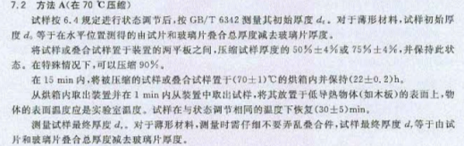
2、评价标准
≤8%
四、标准偏离
1、标准偏离
无
五、试验结果
1、试验结果
样件名称及编号 | 序号 | 试验前高度（mm） | 试验后高度  （mm） | 永久变形  （%）
背泡沫  121-001-202309 | 1# | 24.67 | 23.19 | 6.00
背泡沫  121-001-202309 | 2# | 24.84 | 23.30 | 6.20
背泡沫  121-001-202309 | 3# | 24.77 | 23.34 | 5.77
背泡沫  121-001-202309 | 4# | 24.42 | 22.98 | 5.90
背泡沫  121-001-202309 | 5# | 24.98 | 23.90 | 4.33
/ |  |  | 永久变形中值  (%) | 5.90
座泡沫  121-002-202309 | 1# | 25.04 | 23.70 | 7.35
座泡沫  121-002-202309 | 2# | 25.38 | 23.53 | 7.29
座泡沫  121-002-202309 | 3# | 24.45 | 22.70 | 7.16
座泡沫  121-002-202309 | 4# | 24.65 | 22.82 | 7.42
座泡沫  121-002-202309 | 5# | 24.49 | 22.61 | 7.68
/ |  |  | 永久变形中值  (%) | 7.35

六、试验照片
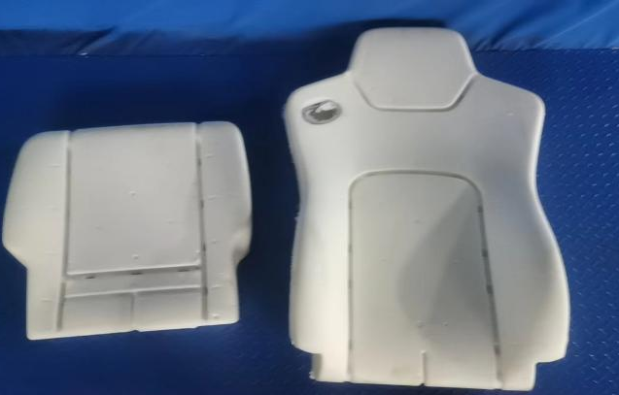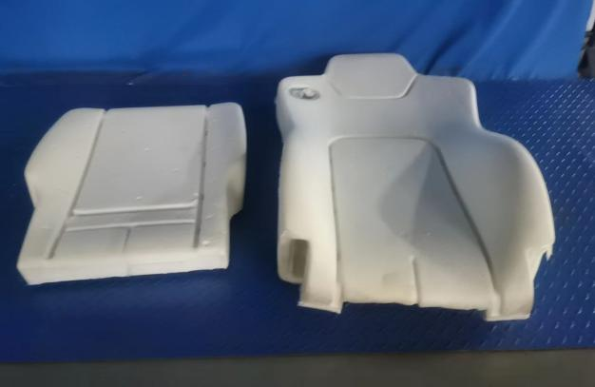
试验前
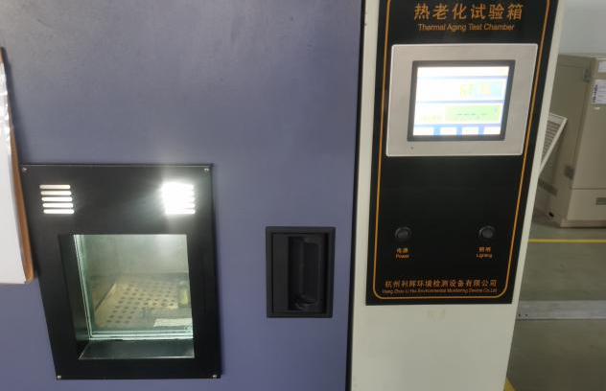
试验中
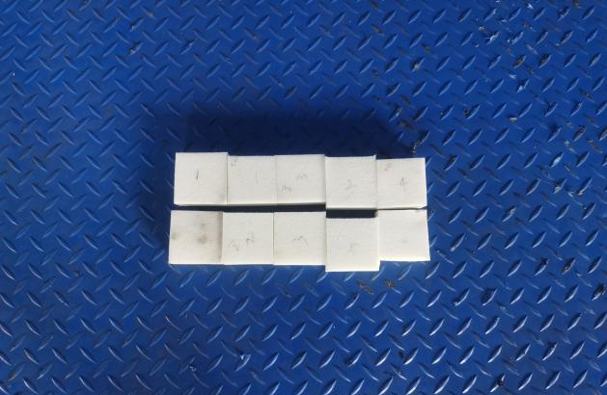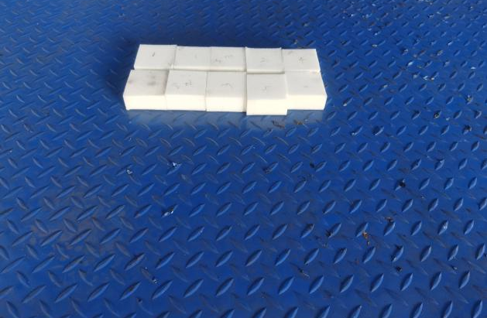
试验后
**报告结束**

